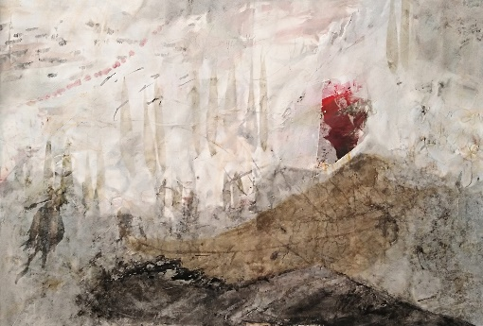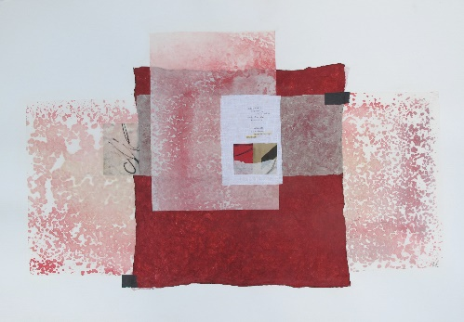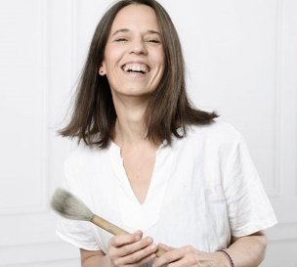
„Mit Herzblut“ „Ansicht bringt Einsicht“ Antje Schölzel

„Unser Element ist der Ort, an dem das was wir gerne tun und das was wir gut können zusammentreffen.“
Sir Ken Robinson

Ich liebe es in Parks und Wäldern spazieren zu gehen und dabei Licht und Schatten zu beobachten.
Das Dunkel des Waldes, in dem sich immer wieder Lichtungen aufzeigen, die Strukturen, Farben und Formen der Gewächse, die sich sanft in- und übereinander schieben, laden mich ein. Die daraus entstehenden, atmosphärische Szenen überraschen mich immer wieder mit ihrer sich stets verändernder Gestalt.
Diese Verwandlungen und ihre Elemente inspirieren mich dazu sie in abstrakten Werken aus vielen Schichten und unterschiedlichsten Materialen neu zusammenzusetzen. Sie regen mich dazu an, bildnerisch, aber nicht konkret abbildend, etwas Neues entstehen zu lassen.
Beim Nachspüren und Neugestalten im Atelier komme ich dann wieder ganz in meinem Element an. Nicht selten ergeben sich durch die Ansicht der Bilder auch Einsichten in die Rolle des Menschen in der ihn umgebenden Natur.
Elmshorn, den 18.8.2022

